**МУНИЦИПАЛЬНОЕ АВТОНОМНОЕ**

**ДОШКОЛЬНОЕ ОБРАЗОВАТЕЛЬНОЕ УЧРЕЖДЕНИЕ «ДЕТСКИЙ САД КОМБИНИРОВАННОГО ВИДА № 49» Г.ТОБОЛЬСКА (МАДОУ "ДЕТСКИЙ САД № 49" Г.ТОБОЛЬСКА)**

7а микрорайон , дом 20, г. Тобольск, Тюменская обл.,Российская Федерация,626157, тел:8 (3456)24-51-15 MADOUDS49@mail.ru

**РОДИТЕЛЬСКОЕ СОБРАНИЕ**

**«КАК ПОМОЧЬ РЕБЁНКУ ЗАГОВОРИТЬ?»**

**Разработала учитель - логопед**

**Кульмаметьева Ирина Валерьевна**

**Тобольск, 2019.**

Цель: привлечь внимание родителей к проблеме задержки развития речи, познакомить с различными приёмами активизации речевой функции

Вступительное слово учителя-логопеда:

Здравствуйте, дорогие родители. Сегодня мы с вами обсудим важную и актуальную проблему- как помочь неговорящему ребёнку заговорить? Ребенку полтора, два, а то и три года. «Когда же он заговорит?» — озадаченно спрашивает мама, а подразумевает: «…заговорит как взрослый».

Под словами «ребенок не говорит» каждая мама подразумевает свое. Одни первый лепет малыша «мамама» считают словом «мама», другие называют неговорящим ребенка, который активно использует звукоподражания и простые короткие слова. Очень часто родители ожидают от детей намного больше, чем нужно.

**Всему свое время**

Речь — это сложная функция головного мозга, для развития которой необходимы время и благоприятные условия. Речь — это не только то, что ребенок говорит. Он слышит, понимает, общается и только потом говорит.  
  
  
[Без паники!](https://www.mann-ivanov-ferber.ru/books/bez-paniki/)



Известный логопед и дефектолог Евгения Ершова написала книгу [«Без паники!»](https://www.mann-ivanov-ferber.ru/books/bez-paniki/), которая поможет разобраться в том, как развивается речь вашего ребенка.

**Эта книга поможет вам:**

— перестать волноваться, когда действительно нет повода;

— развивать речь ребенка, но не подталкивать его, опережая естественный ход событий;

— не сравнивать вашего ребенка с другими детьми, а подмечать его развитие;

— а если что-то действительно идет не так — собраться с духом, осознать, что у ребенка есть речевые проблемы, и начать их решать.

**Как развивается речь?**

Практически каждая минута, проведенная родителями вместе с малышом, улучшает его речь. Это может быть неочевидно: приготовили горячую кашу — и ребенку пришлось дуть на нее; угостили черешней — и малыш выплевывает косточки сам; играете в футбол — и он радостно кричит «гол!»; читаете книгу перед сном… Казалось бы, всё это обычные, рутинные дела. Но именно они развивают речь ребенка без особых усилий. Другими словами, для развития речи ребенка достаточно день за днем любить ребенка, проводить с ним время: играть, наблюдать и общаться.

Как же определить, своевременно ли развивается речь вашего крохи и стоит ли обращаться к специалистам?

***К логопеду в два года:***

— если не понимает речь взрослого;

— если не произносит никаких звуков;

— если не использует звукоподражания, не выговаривает простые слова;

— если речевой дневник завели, а записать в него нечего.

***К логопеду в три года:***

— если не строит предложения;

— если говорит на своем языке;

— если «каша» во рту;

— если не выговаривает звуки: а, о, у, и, ы, э, б, п, м, т, д, н, г, к, х, в, ф.

Три года — тот возраст, когда отсутствие речи или низкий уровень ее развития влияют и на формирование мышления. Если вовремя не обратиться к специалисту, это может привести к задержке психического развития ребенка.

*Таблица появления звуков в речи малыша. Таблица из книги*

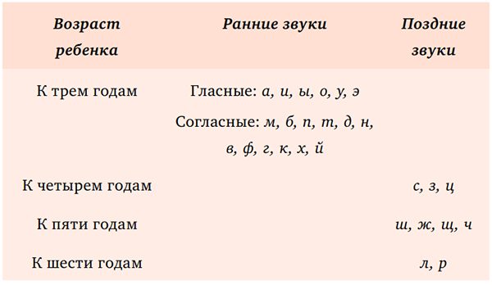

**Что делать, чтобы помочь развитию речи?**

**Давайте послушаем подсказки от воспитателя логопедической группы:**

**1. Развиваем артикуляцию**

Вот так можно заниматься с ребенком каждый день.

— облизывать мороженое, замороженный йогурт или фруктовый лед (холод дает

ребенку возможность лучше почувствовать язык, а форма и размер мороженого заставляют язык подстраиваться и менять форму);

— выплевывать косточки от арбуза или черешни;

— перекатывать карамельку, мармелад, чернослив, курагу во рту;

— есть чернику и рассматривать синий язык в зеркале;

— кусать сочную грушу или персик так, чтобы не испачкаться соком;

— грызть морковку или большое яблоко;

*Во время еды тренируются все органы, участвующие в речи.*

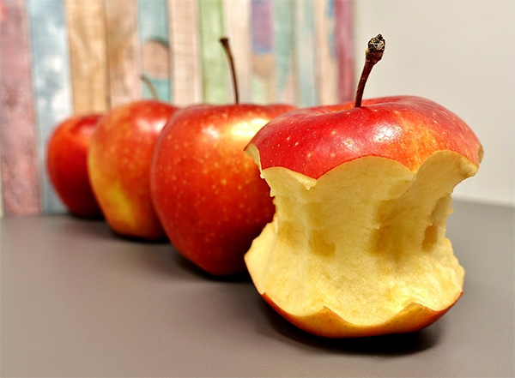

— облизывать ложку с чем-то вкусным (фруктовое пюре, сладкий творожок, мед, варенье) или дно тарелки кончиком языка;

— выловить ложкой все фрикадельки из супа;

— есть вилкой только макароны определенной формы;

— палочками достать весь изюм из каши;

— чистить зубы и полоскать рот;

— поцелую обычные и воздушные: во время поцелуя работают мышцы губ, а когда мы отправляем воздушный поцелуй, то тренируем и дыхание.

*Даже просто облизывая мороженое, ребенок развивает артикуляцию.*

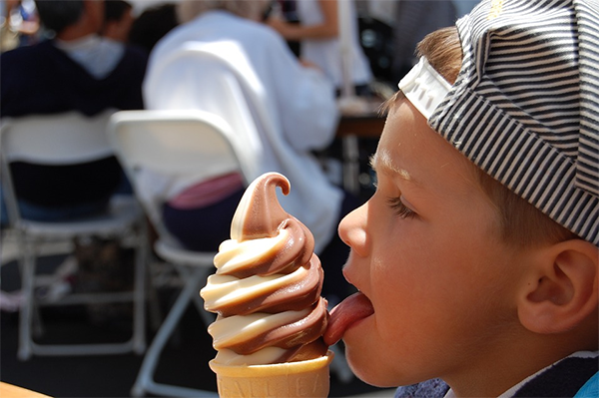

**2. Развиваем дыхание**

**В этом вопросе нам помогут советы инструктора по физической культуре:**

Дыхание — важный компонент речи. Однако для речи нужен особый тип дыхания, он так и называется: «речевое дыхание». Речевое дыхание заключается в том, что вдох делается через нос (набираем воздух, чтобы говорить), а выдох — через рот (произносим звуки и выдыхаем при этом).

Существует множество упражнений на дыхание:

— дуть на горячую еду, дуть в свисток или свистульки;

— задувать свечи на торте;

— дуть в трубочку в стакане с водой. Не пить, а дуть в нее так, чтобы вода бурлила;

— дуть на руки. Продемонстрируйте, как дуть на них теплым воздухом, чтобы они согрелись. Покажите разницу между теплым выдохом и холодным. Теплый воздух получается, если выдыхаем со звуком х-х-х, а холодный — когда дуем через губы, сложенные трубочкой;

— подышать на зеркало, чтобы оно запотело, и нарисовать улыбающуюся рожицу; — сдувать перышки с ладошек;

— не проходить мимо одуванчиков;

— играть с мыльными пузырями.

Все это с самого раннего возраста тренирует дыхание, а значит, в дальнейшем поможет говорить более плавно, выговаривать длинные фразы, произносить сложные звуки с, ш, р.

*Любимые детьми игры тренируют дыхание и способствуют формированию речи*

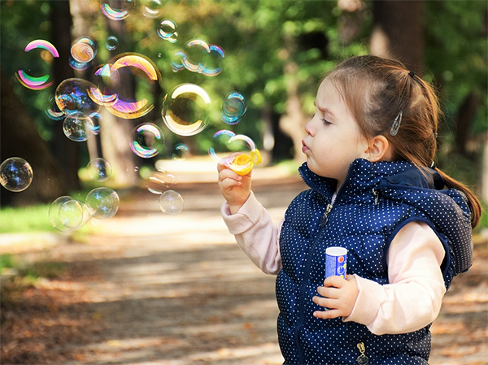

**3. Развиваем слух**

**Сейчас наш музыкальный руководитель даст несколько подсказок для успешного развития слуха:**

Тренировка слухового внимания и восприятия также нужна для развития речи, это помогает научиться отделять одни звуки от других.

Все звуки делятся на НЕРЕЧЕВЫЕ (звон, грохот, шуршание) и РЕЧЕВЫЕ (звуки, которые мы произносим).

Обратите внимание, как слышит и слушает ваш ребенок:

— реагирует на громкие и тихие звуки (звук дрели в соседней квартире, писк комара, шум воды в ванной);

— может ли по звуку догадаться, что случилось (открылась входная дверь, упала ложка на кухне);

— хорошо понимает речь, выполняет просьбы, даже если не видит собеседника;

— умеет говорить шепотом и различает, что сказали шепотом ему.

*Обращайте внимание ребенка на звуки, которые его окружают.*



Привлекайте внимание ребенка к звукам, которые вас окружают, учите его узнавать и различать их

— погремушки тихие и громкие;

— стук по столу и в дверь;

— шуршание пакета и бумаги;

— звон колокольчика и монет и др.

Постоянно называйте малышу различные звуки и наблюдайте за его слуховой реакцией (кто-то стучит в дверь — «тук-тук», колокольчик звенит — «динь-дон» и т. п.). Так вы не только развиваете у своего ребенка фонетический слух, но и готовите его к появлению первых звукоподражательных слов.

**4. Зрительный контакт и понимание речи**

**А здесь я предлагаю поработать всем вместе. Разделимся на группы, и каждая группа придумает и представит нам один из приёмов:**

**1. «Что вижу, то пою».** Следите за взглядом ребенка, а потом озвучивайте то, что привлекает его внимание. Говорите не быстро, чуть нараспев. Ребенок легче воспримет и быстрее повторит короткие слова. Сравните, что проще и быстрее произнести: дом или домик, каша или кашка.

**2. «Что слышу, о том и говорю».** Ребенок обращает внимание не только на предметы, он очень внимательно изучает и звуки. Называйте предметы, которые привлекли его внимание, и произносите звуки, которые эти предметы издают.

**3. Ритмические игры: потешки, стихи, песенки.** Распечатайте несколько потешек и развесьте по всей квартире. Читайте их или заучивайте наизусть. Потешки — это не только стихи, но и игры с ребенком, которые сопровождаются движениями его ручек и ножек, массажем.

*Песенки, потешки и игры с музыкальными инструментами очень полезны для развития речи.*

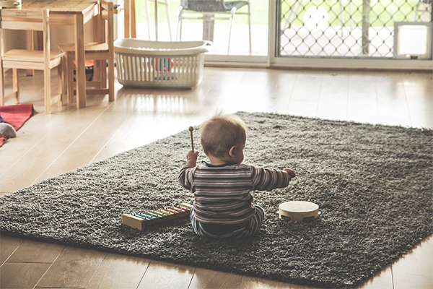

Уважаемые родители, я надеюсь, что предложенные приёмы помогут Вам сделать первые шаги запуска речи малыша. А потом вы найдете другие или придумаете свои. Все время, которое вы проводите с малышом, нужно посвятить его развитию. Так, игры и даже обычные рутинные дела способствуют речевому развитию ребенка. Двигательные умения, хорошая артикуляция и правильное дыхание, развитый слух, зрительный контакт и понимание — все это предпосылки к полноценной и сформированной речи вашего ребенка и, следовательно, к появлению у него первых слов и фраз.

Рефлексия «Речевое дерево». Предлагаю вам взять флайеры в виде яблока любого цвета: красный – я хочу и буду развивать речь ребёнка, желтый – я понимаю, что необходимо развивать речь, но еще не готов к этому, буду стараться, зеленый – я не считаю, что родители могут и должны развивать речь ребёнка.

Итак, мы с вами видим, что на нашей яблоньке сплошь красные и желтые яблочки. Значит, мы уже созрели для помощи малышам. А это значит, что у наших неговорящих деток есть очень хорошие шансы заговорить в самое ближайшее время при поддержке творческих и внимательных родителей.